1 день 1 часть

**Краткое содержание**

Вопросы о телах. Объяснение о телах.

Заявляетесь на тело Учителя, вам отвечают, что Любви нет. У некоторых даже нет репликации.

Когда говорим о Любви, какую любовь предполагаем?

Иерархия поднялась вверх на проверках.

Любовь — это Энергия. Как перевести Любовь из человеческой энергии? Человек весь в чувствах и сообщает о любви.

Сердечная любовь огнём. Влюблённость — это огонь любви.

За год надо стать Буддой, Христом и т.д. Весь год будут тренировать на это. Надо дело для применения.

16:00. О ремонте ИВДИВО-здания. Руками Посвящённых огонь переходит в Здание.

18:00. Офис подразделения — это Зал Отца. Продолжение Зала Отца.

Компетентное тело — это тело применения Огня.

Кто получил одно, получил другое — не напрягайтесь. Хорошо, что получили. Мы стали ценны для Иерархии.

24:00. Христос — это чаша Огня. Если стяжали на реальностях, это надо потом разработать.

28:20. 4 вида стяжания Частей. О переписывании стяжаний из Распоряжений.

У всех есть один обязательный Огонь Жизни.

39:00. О Служении. Ты где, ты какой? Чем служить?

*Из зала: Делом.*

Огонь на ваши дела есть? Вы наработали Огонь на ваши дела? Если огня нет, то к Кут Хуми на разработку.

**48:00. Анонс**. Отец Космический. У Отца Космического залов нет. Отец, самый высокий, берёт Цивилизацию под управление.

В 1899 году последний раз Отец был на планете. После этого он взошёл и была Кали-Юга. Месяц назад Отец окончательно пришёл на планету.

Вышли на физику 20-го Космоса. Мы на шаг выше других цивилизаций. Другая цивилизация поняла, что проиграла. Об общении с другой цивилизацией. О нашем «авось».

01:00:00. После назначения возникла дилемма. Из нашей цивилизации Планеты Земля выбран Отец Космический. Ок — это Отец Космический.

Отец Небесный (ОН) был на низшем Манасе. У него был рай. Был самым «нижайшим» Отцом.

Отец Единый (ОЕ) был на седьмом плане. Отец Солнечный (ОС) — 13-й план.

Это предыстория. Её нужно помнить.

Дом ОН — это дача, фазенда. Шутка. ОН — Глава небесного Иерусалима. Собирает самых святых, самых подготовленных. Поэтому стяжаем ИВДИВО-полисы.

01:14:00. О новом ИВДИВО-полисе. Так как у нас Отец Космический, нам назначен новый рай, новое место фиксации самых продвинутых людей. Столица — самый главный город всех ИВДИВО-полисов.

В каком здании Отец Космический. Справа от Изначально Вышестоящего Отца в зале стоит Отец Космический. Отец Космический выходит в ИВДИВО-здание Синтеза на ваш Синтез. **Отец Космический отвечает за всё внешнее**.

01:23:00. Где искать Отца Космического. Отец специально назначил того, кто знает Землян. Отец Космический опирается на нашу традицию «ходить быстро». Вышли к Отцу Космическому — каждое слово имеет значение.

01:31:00 – 02:27:00. **Практика 1. Первостяжание**. Стяжание Отца Космического. Стяжание ИВДИВО-Столица всех ДП на 18433-м архетипе. На 19457-м архетипе, физике 20-го Космоса, ИВДИВО-Столица Вечности.

Участники 108-го Синтеза наделены одной Частностью. Человечество будет действовать 16-ю космосами реальностными частями.

Новая Эпоха — это Эпоха разработанных тел. По архетипам можно ходить по Космосам. Реальностные части не выводят на архетип. **В 17-м Космосе только Синтезчасти**.

02:36:00. О Синтезчастях.

19457 — ИВДИВО-Столица Вечности.

18433 — ИВДИВО-Столица Должностно Полномочных.

17409 — ИВДИВО-Столица Иерархии.

16385 — ИВДИВО-Столица Человек-Землян.

Сейчас мы наделены и учимся применять. Надо суметь этим воспользоваться.

02:45:00. О частях. Когда идём в ИВДИВО-Столицу Должностно Полномочных должны работать части Вечного Синтеза.

Синтезчасти должны взрастить Должностно Полномочной деятельностью.

Человек — Реальностные части. Компетентный — Архетипические части. Должностно Полномочный — Синтезчасти. Отец нас наделил частями Вечности.

В 16-ти Космосах работаем. В 17-м Космосе живём.

Иерархия Человека также важна, как Иерархия Должностно Полномочного.

02:55:00. Об Отце Космическом.

Столица Землян. Мероощущение. Отец добивался, чтобы мероощущали ИВДИВО-полис.

Стяжание Столицы для землян на Школу ВСП. Все стяжания Иерархии сразу будут отражаться в здании ИВДИВО-Столицы Иерархии.

03:20:00. Об ипостасности ИВ Отцу.

03:22:00 – 03:55:00. **Практика 2. Первостяжание.** Стяжание ИВДИВО-Столицы Иерархии.

Чем больше общаемся с Отцом Космическим, тем больше выходим во внешнее.

Наша задача — способствовать укреплению Отца Космического. У нас это получилось.

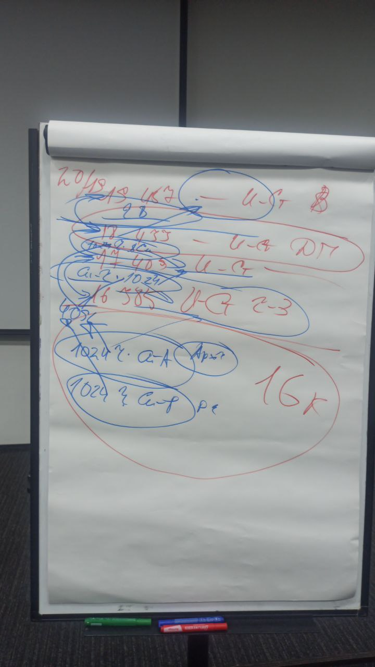

Владычица 108 Синтеза ИВО Ванчинова Вероника

Сдано Кут Хуми: 17.05.2025